Приложение 5.
Практическая работа
Получение кислорода.
Цель: 1) познакомиться со способом получения кислорода в лаборатории и его химическим свойством - поддерживать горение;
2) научиться собирать газ в сосуд вытеснением воздуха;
3) совершенствовать умение работать с простейшими приборами.

С техникой безопасности знаком (а)________________________________

План.
- В основание пробирки, в которой находится перманганат калия поместить комочек ваты и закрыть пробирку газоотводной трубкой.
- Закрепить пробирку держателем. Опустить конец газоотводной трубки в пустую пробирку.
- Нагреть пробирку с перманганатом калия, соблюдая правила нагревания.
- Соберите кислород в пробирку способом вытеснения воздуха. Проверьте его наличие с помощью тлеющей лучинки. Прекратите нагревание.
- оформите отчет о работе: а) зарисуйте прибор для сбора кислорода, сделайте соответствующие подписи; б) заполните таблицу, дописав предложения и закончив уравнения реакций.

Что делали | Что наблюдали | Объяснения и выводы
1. сборка прибора для получения кислорода | Рисунок | Кислород в лаборатории можно получить разложением кислородосодержащих веществ, например: …  KMnO₄ → K₂MnO₄ + … + …
2. Нагревание пробирки с перманганатом калия и собирание кислорода методом вытеснения воздуха | В пробирке происходит… | Пробирку для сбора кислорода следует держать … дном, потому что…
3. Доказательство наличия кислорода в пробирке с помощью тлеющей лучинки | Тлеющая лучинка… | Кислород поддерживает …  С + О₂ =

Вывод:
Подумайте и ответьте:
- Кислород в лаборатории получают при нагревании перманганата калия. Полученный газ можно собрать путем вытеснения воздуха, используя прибор;
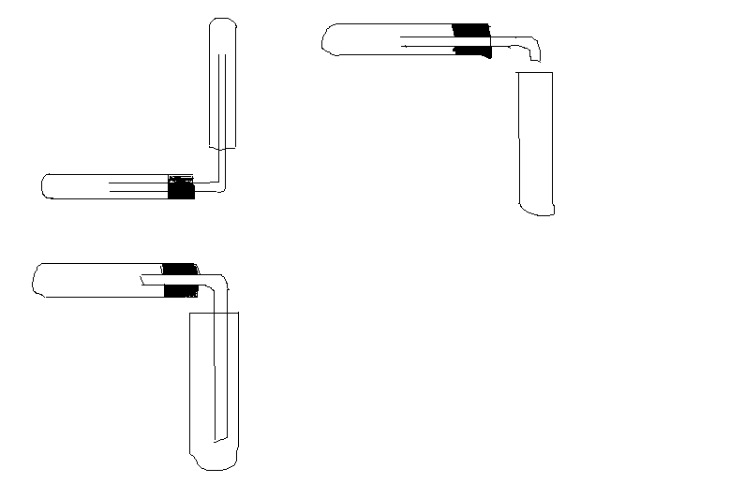

- Какую посуду надо использовать при работе?
А) чистую
Б) грязную
В) с трещинами
Г) какая есть, ту и использовать
- Пробирку нагревают
А) в верхней части пламени
Б) в нижней части пламени
В) не имеет значения
- Спиртовку тушат
А) задувая огонь
Б) колпачком
В) руками
- Почему нельзя пользоваться грязной посудой?
А) неприятно брать в руки
Б) можно получить неточный результат

